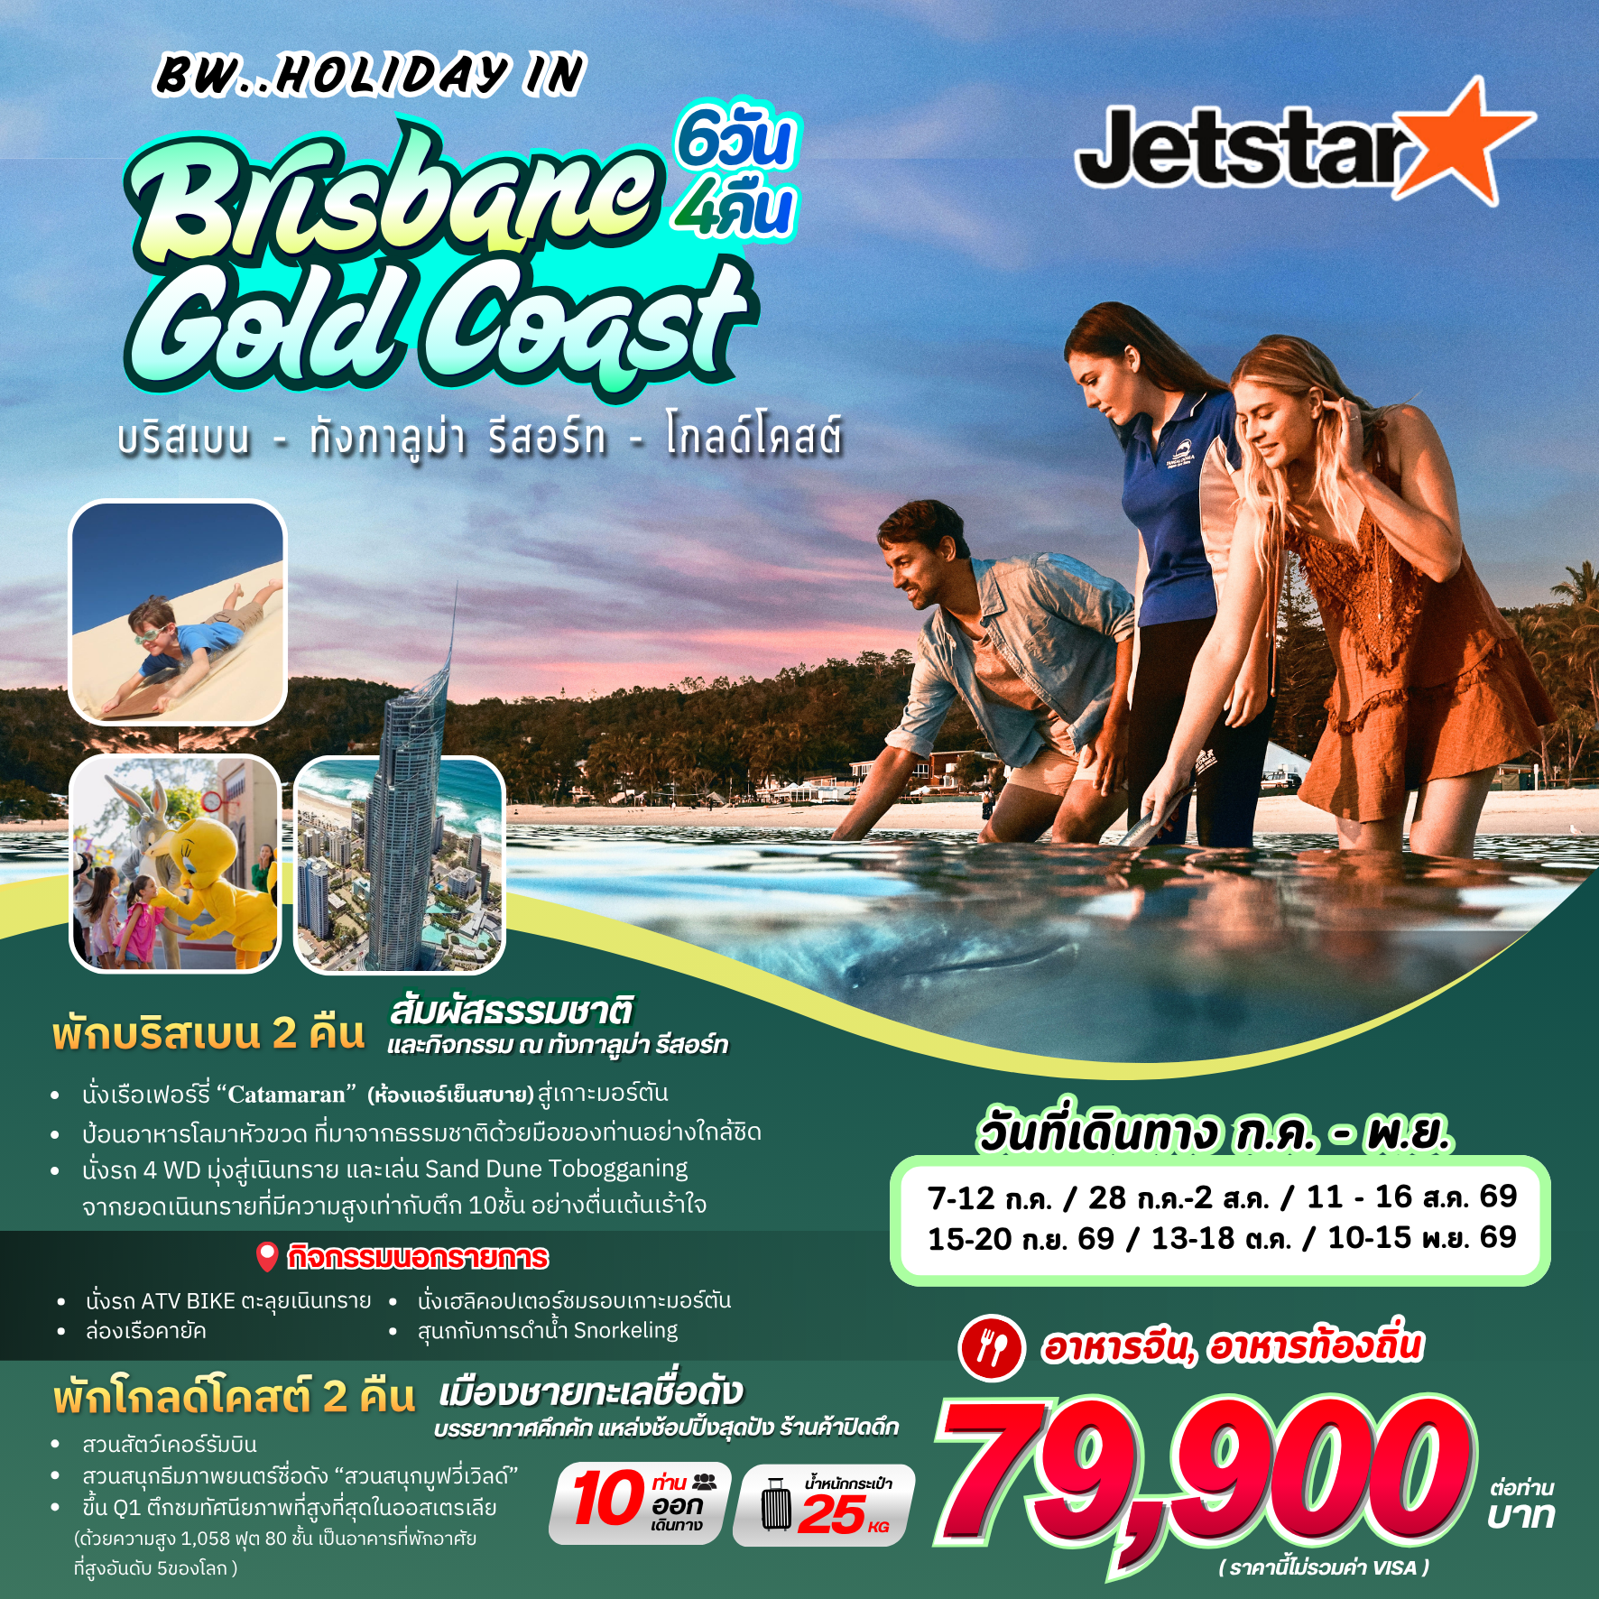

กำหนดวันเดินทาง 7 – 12 ก.ค. 2569 / 28 ก.ค. – 2 ส.ค. 2569 / 11 – 16 ส.ค. 2569
15 – 20 ก.ย. 2569 / 13 – 18 ต.ค. 2569 / 10 – 15 พ.ย. 2569
DAY | ITINERARY | MEAL  B L D |  |  | HOTEL
1 | กรุงเทพฯ – บริสเบน JQ66 (21.25-08.25 น.)
2 | ชมเมืองบริสเบน - ช้อปปิ้งที่ควีนส์สตรี มอลล์  เชาท์แบงค์พาร์คแลนด์ – เข้าที่พักบริสเบน |  |  |  | BRISBANE GRAND CHANCELLOR หรือเทียบเท่า (คืนที่1)
3 | บริสเบน - ทังกาลูมา รีสอร์ท – กิจกรรม 4WD -เล่นกระดานทราย – ป้อนอาหารโลมา – บริสเบน |  |  |  | BRISBANE GRAND CHANCELLOR หรือเทียบเท่า (คืนที่2)
4 | บริสเบน– สวนสนุก MOVIE WORLD - โกลด์โคสท์ |  | - |  | VOCO HOTEL GOLD COAST หรือเทียบเท่า (คืนที่3)
5 | โกลด์โคสท์ – สวนสัตว์เคอร์รัมบิน - Skypoint Observation Deck - เซิร์ฟเฟอร์สพาราไดซ์ |  |  |  | VOCO HOTEL GOLD COAST หรือเทียบเท่า (คืนที่4)
6 | โกลดโคสท์ – บริสเบน – กรุงเทพฯ  JQ65 (14.20-19.30 น.)

19.00 น. คณะเดินทางพร้อมกันที่ ท่าอากาศยานสุวรรณภูมิ ชั้น 4 ประตูทางเข้าหมายเลข 4 แถว E เคาน์เตอร์ JETSART AIRWAYS (JQ) เจ้าหน้าที่คอยต้อนรับและบริการเอกสารการเดินทาง
วันแรกของการเดินทาง (1) กรุงเทพ ฯ – บริสเบน
21.25 น. เหินฟ้าสู่ เมืองบริสเบน เมืองหลวงของรัฐควีนส์แลนด์ ประเทศออสเตรเลีย โดยเที่ยวบินที่ JQ 30
วันที่สองของการเดินทาง (2) บริสเบน – ชมเมือง ควีนส์ สตรีทมอลล์ – เช้าท์แบงค์ พาร์คแลนด์
08.25 น. เดินทางถึงสนามบินเมืองบริสเบน เมืองเอกแห่งรัฐควีนส์แลนด์ หลังจากผ่านขั้นตอนการตรวจคนเข้าเมืองแล้วเดินทางเข้าสู่ตัวเมืองบริสเบน
เที่ยง รับประทานอาหารกลางวัน อาหารจีน ณ ภัตตาคาร
นำท่านชม นครบริสเบน (Brisbane) เมืองใหญ่อันดับสามของประเทศตั้งอยู่บนฝั่งแม่น้ำบริสเบนที่สวยงามและเป็นเมืองใหญ่ที่สุดของรัฐควีนส์แลนด์ที่เจริญเติบโตจากอุตสาหกรรมการท่องเที่ยว จนได้รับสมญานามว่า “รัฐแห่งการพักผ่อน” นำท่านชมเซาท์แบงค์ ปาร์กแลนด์(South Bank Parkland) สวนสาธารณะริมฝั่งแม่น้ำบริสเบนที่กว้างใหญ่เต็มไปด้วยพืชพันธุ์เขตร้อนอันอุดมสมบูรณ์

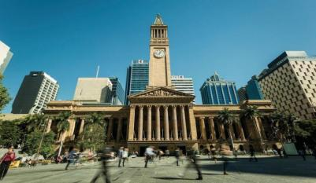
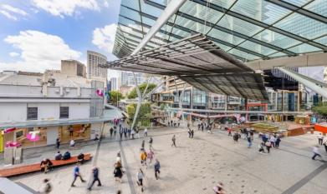
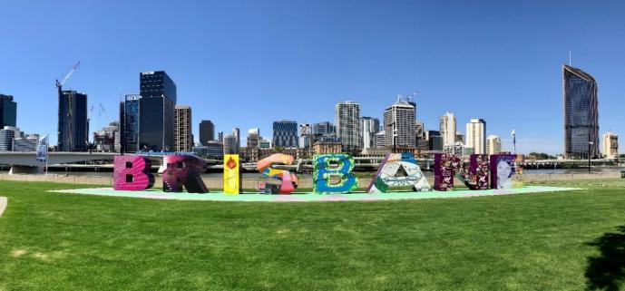
นำท่านสู่ ซิตี้ ฮอลล์ (City Hall) ให้ท่านได้ชมสถาปัตยกรรมที่งดงามและบริเวณนั้นเป็นย่านกลางเมืองที่เป็นแหล่งร้านค้า ห้างสรรพสินค้าที่เรียกว่า ย่านควีนส์สตรีท มอลล์ (Queen Steet Mall) ให้ท่านได้อิสระเลือกช้อปปิ้งกับสินค้าหลากหลายกันได้ตามอัธยาศัย

ค่ำ รับประทานอาหารค่ำ ณ ภัตตาคาร
นำท่านเดินทางเข้าสู่ที่พัก BRISBANE GRAND CHANCELLOR HOTEL หรือเทียบเท่า (คืนที่ 1)

เช้า รับประทานอาหารเช้า ณ ห้องอาหารโรงแรม
วันที่สามของการเดินทาง (3) บริสเบน - ทังกาลูมา รีสอร์ท - กิจกรรม ATV QUAD BIKE - SAND DUNE
ป้อนอาหารโลมา – บริสเบน
นำท่านเดินทางสู่ท่าเรือ เพื่อโดยสารเรือเฟอร์รี่สู่เกาะมอร์ตัน
ทังกาลูม่า รีสอร์ท TANGALOOMA RESORT (ก่อนขึ้นเรือกรุณาแยกชุดกางเกงขาสั้นหากท่านต้องการป้อนอาหารโลมา ใส่กระเป๋าใบเล็กหิ้วขึ้นบนเรือ )ระหว่างเดินทางให้ท่านพักผ่อนอิริยาบถชมวิวทิวทัศน์จากบนเรือ ใช้เวลาโดยสารประมาณ 75 นาทีในการเดินทาง ถึง ทังกาลูมา รีสอร์ท ตั้งอยู่ในเกาะมอร์ตันที่สร้างได้กลมกลืนกับธรรมชาติได้อย่างสวยงามและเป็นรีสอร์ทแห่งเดียวบนเกาะนี้ที่มีกิจกรรมหลายอย่างทั้งทางน้ำและทางบก
นำท่านสนุกสนานกับกิจรรมการนั่งรถ 4WD (รถ 4WD มีหลายขนาดที่สามารถจุนักท่องเที่ยวได้เริ่มจาก 6 ท่านไปจนถึง 22 คนต่อคันและอาจจะนั่งรวมกับทัวร์อื่นๆ ผ่านป่าและพุ่มไม้สู่งเนินทรายอันกว้างใหญ่ไปยังเนินทรายสูงที่จะให้ท่านได้ตื่นเต้นกับตะลุยเนินทรายที่พร้อมเล่นกระดานทราย(Tobogganing) ให้ท่านได้ลองเล่นกระดานทรายจากยอดเนินทรายสูงชันสู่ด้านล่างอย่างตื่นเต้นเร้าใจ และให้ท่านเลือกซื้อทัวร์นอกรายการ(OPTIONAL TOUR ) ATV Quad Bike Tour โดยเจ้าหน้าที่จะนำท่านขับรถ ATV Quad Bike ไปตามเนินทรายที่ขาวสะอาดและชมวิวอันสวยงามขึ้นไปตามเนินเขาและทางแคบๆของเกาะมอร์ตันที่เต็มไปด้วยพุ่มไม้และเนินทรายท่านจะได้ชมวิวของท้องทะเลไป หรือจะเลือกซื้อทัวร์เฮลิคอปเตอร์ชมความงามของเกาะมอร์ตั้นและทังกาลูม่ารีสอร์ทที่สวยงาม
เที่ยง Vouchers lunch $ 25.- สำหรับผู้ใหญ่ / $20.- สำหรับเด็ก
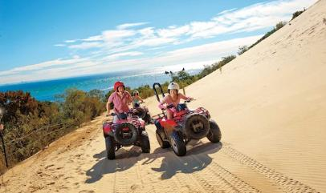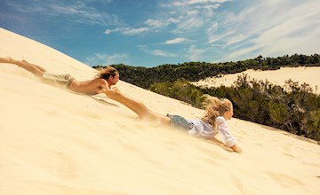

กรุณาสอบถามราคาทัวร์นอกรายการกับหัวหน้าทัวร์ (Optional Tour) เช่น ทัวร์เฮลิคอปเตอร์ การนั่ง ATV QUAD BIKE หรือ ทัวร์ดำน้ำเป็นต้น
ตอนค่ำให้ท่านได้ใกล้ชิดกับธรรมชาติพร้อมสัมผัสประสบการณ์การป้อนอาหารให้กับปลาโลมาจมูกขวดที่อยู่ตามธรรมชาติด้วยมือท่านเองหรือนั่งชมความน่ารักของโลมาอย่างใกล้ชิด โลมาเหล่านี้จะอยู่ตามธรรมชาติที่ไปหากินกลางทะเลแต่พอเวลาค่ำก็จะกลับมารับอาหารจากนักท่องเที่ยวเป็นประจำทุกวันและจำนวนโลมาที่มารับอาหารจะไม่เท่ากันในแต่ละวัน
***(เนื่องจากโลมาอาศัยอยู่ตามธรรมชาติอาจขึ้นมาให้ป้อนอาหารแต่ละวันไม่มากเท่ากับจำนวนนักท่องเที่ยวที่เดินทางหรืออาจจะป้อนอาหารไม่ครบทุกท่าน ในการป้อนอาหารห้ามสัมผัสโลมาโดยเด็ดขาด)

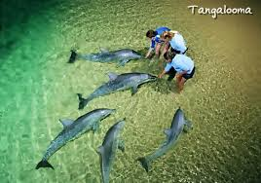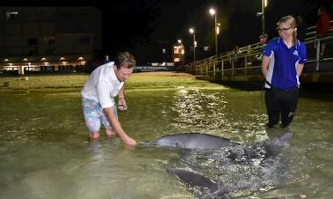
นำท่านขึ้นเรือเฟอร์รี่กลับสู่เมืองบริสเบน ใช้เวลาประมาณ 75 นาที
ค่ำ รับประทานอาหารค่ำ ณ ภัตตาคาร
นำท่านเดินทางเข้าสู่ที่พัก BRISBANE GRAND CHANCELLOR HOTEL หรือเทียบเท่า(คืนที่ 2)
เช้า รับประทานอาหารเช้า ณ ห้องอาหารโรงแรม
วันที่สี่ของการเดินทาง (4) ทังกาลูมา รีสอร์ท -บริสเบน– สวนสนุกมูฟวี่เวิลด์ - โกล์ดโคส์ท

09.30 น. นำท่านเดินทางโดย เรือเฟอร์รีจากท่าเรือทังกาลูมา รีสอร์ทของเกาะมอร์ตันโดยใช้เวลาในการเดินทางประมาณ 75 นาที ระหว่างทางให้ท่านได้ชมธรรมชาติของท้องทะเลและช่องแคบก่อนถึงท่าเรือเมืองบริสเบน
นำท่านเดินทางสู่ มูฟวี่เวิลด์ (MOVIE WORLD) (ใช้เวลาเดินทางประมาณ 1.30 ชั่วโมง) ของวอร์เนอร์บราเธอร์สให้ท่านได้ชมโรงภาพยนต์ที่เป็นโลกแห่งจินตนาการของผู้มาเยือนจากนานาประเทศ สัมผัสกับตัวละครของโรงภาพยนตร์ที่มีชื่อเสียง
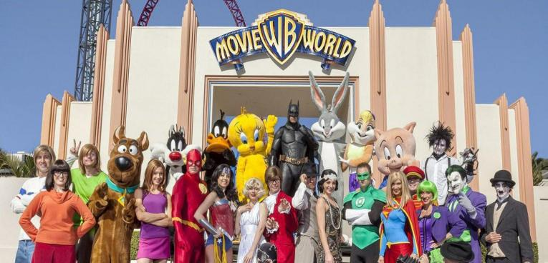
เที่ยง อิสระตามอัธยาศัยสำหรับอาหารกลางวัน เพื่อไม่รบกวนเวลาของท่าน

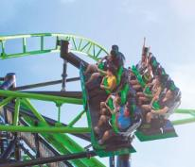
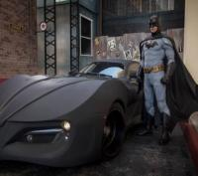
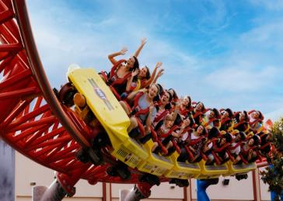
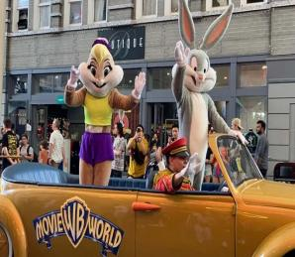
มูฟวี่เวิลด์ (Movie World) เป็นสวนสนุกที่เต็มไปด้วยเครื่องเล่นสุดตื่นเต้น การแสดงโชว์โลดโผนสตั้นแมน และขบวนพาเหรดของเหล่าตัวการ์ตูนชื่อดังจากค่าย Warner Brothers มากมาย ไม่ว่าจะเป็น Batman, Austin Powers, Marilyn Monroe, Scooby-Doo and Shaggy, Looney Tunes เหมือนกับได้หลุดเข้าไปอยู่ในโลกภาพยนตร์กันเลยทีเดียว
โซนสัตว์น้ำ Sea World ที่มีการแสดงโชว์น่ารักๆของปลาโลมาและแมวน้ำแสนรู้
นั่งรถแบทแมนบุกเมือง GOTHAM หรือมีรถไฟเหาะตีลังกาที่ตื่นเต้นเร้าใจ ที่มีความเร็วถึง 75 กิโลเมตรต่อชั่วโมง
ชมแบทแมนภาพยนตร์สามมิติในโรงหนังไฮเทคจากฮอลลีวู้ด ล่องแพตามหาบั๊กบันนี เรือไวกิ้ง ล่องแก่ง และมีสวนน้ำสำหรับเด็กๆ อีกด้วย
ห้ามพลาดโชว์มาใหม่การแสดงแข่งรถ HOLLY WOOD STUNT DRIVER เป็นการแสดงที่ตื่นตาตื่นใจ การแข่งรถมอเตอร์ไซด์ และ รถยนต์ที่มีการขับอย่างผาดโผน ทะลุกำแพง และสิ่งกีดขวาง พร้อม SPECIAL EFFECT สมจริง เป็นการจำลองฉากจริงจากภาพยนตร์ HOLLY WOOD
ห้ามพลาด ขบวนพาเหรดของเหล่าตัวการ์ตูน WARNER BROTHER เช่น บั๊กบันนี่สคูปปี้ดู ภายใต้หลังคาโปร่งใสไม่ต้องร้อน และ เปียกฝนเครื่องเล่น SCOOPY DOO SPOOKY
รถไฟเหาะตีลังกาผาดโผนนำท่านไปยังดินแดนในโลกอวกาศ พบกับการผจญภัยอันแสนสนุก
ประทับใจ BAT WING เป็นเครื่องเล่นที่มีความสูงถึง 60 เมตร โดย
ชมทิวทัศน์ของ MOVIE WORLD ก่อนพบกับความตื่นเต้นและ หวาดเสียวโดยการทิ้งดิ่งลงมาถึงพื้นด้วยความชัน 90 องศาและสนุกประทับใจ

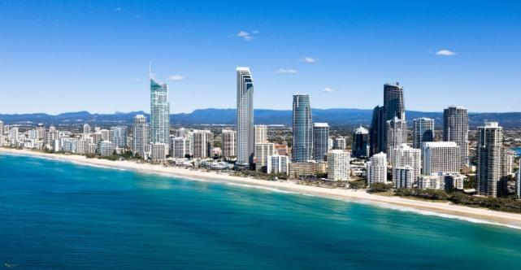
จากนั้นเดินทางต่อไปยังเมือง โกล์ดโคส์ท (Gold Coast) เมืองตากอากาศชายทะเลที่เป็นนิยมมากที่สุดในรัฐควีนส์แลนด์ที่มีหาดทรายสีทองทอดยาว 70 กิโลเมตร จึงเป็นเมืองที่ชาวออสซี่มาอาบแดดและเล่นกระดานโต้คลื่นเป็นจำนวนมาก
ค่ำ รับประทานอาหารค่ำ อาหารจีน ณ ภัตตาคาร
นำท่านเข้าพัก VOCO HOTEL GOLD COAST หรือเทียบเท่า(คืนที่ 3)
วันที่ห้าของการเดินทาง (5) เขตรักษ์พันธุ์สัตว์ป่าเคอร์รัมบิน – ขึ้นตึกชมวิวที่ Skypoint – ย่านเซิร์ฟเฟอร์สพาราไดซ์

เช้า รับประทานอาหารเช้า ณ ห้องอาหารโรงแรม
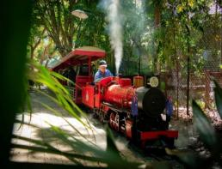
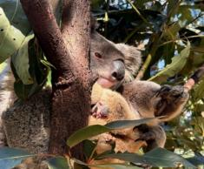
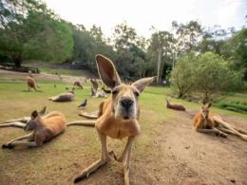
นำท่านเดินทางสู่ เขตรักษ์พันธุ์สัตว์ป่าเคอร์รัมบิน (Currumbin Wildlife Sanctuary) ตั้งอยู่เขตชานเมืองโกลด์โคสต์ทางตอนใต้ของเซิร์ฟเฟอร์พาราไดซ์ ที่นี่เป็นที่อยู่อาศัยของสัตว์ป่าพื้นเมืองของออสเตรเลียที่หาดูได้ยาก ซึ่งท่านจะได้สัมผัสกับสัตว์เหล่านี้อย่างใกล้ชิดระหว่างการเที่ยวชม เขตรักษาพันธุ์สัตว์ป่าเคอร์รัมบินอยู่ในความดูแลของศูนย์อนุรักษ์พันธุ์สัตว์ป่า เนชั่นแนล ทรัสต์ (National Trust) ที่มีนกแก้วตัวเล็กสีสวยจำนวนมากและเป็นที่อยู่อาศัยของสัตว์พื้นเมืองนานาชนิด ชมธรรมชาติและความน่ารักของเหล่าสัตว์พื้นเมืองนานาชนิด อาทิ โคอาล่า จิงโจ้ วอมแบท ให้ท่านได้สัมผัสและถ่ายรูปคู่กับโคอาล่าตัวน้อยอย่างใกล้ชิด สนุกสนานกับการให้อาหารจิงโจ้จากมือของท่านเอง
จนกระทั่งถึงเวลาอันสมควร นำท่านเดินทางกลับสู่ตัวเมืองโกลด์โคสต์
เที่ยง รับประทานอาหารกลางวัน ณ ภัตตาคาร
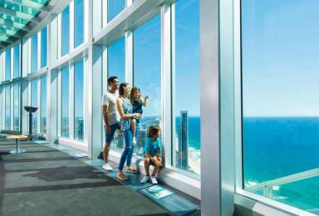
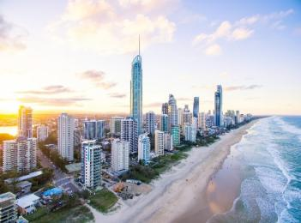
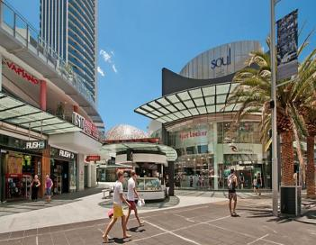
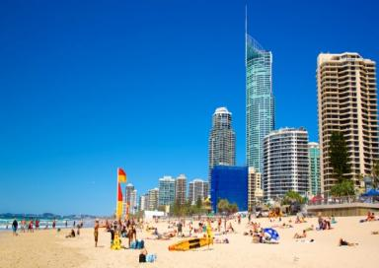
นำท่านชมวิวเมืองโกลด์โคสต์จากมุมสูง โดยการนำท่านสู่ SKYPOINT OBSERVATION DECK ของอาคาร Q1 ที่พักอาศัยที่สูงที่สุดในโลกด้วยมีจำนวนชั้นถึง 80 ชั้น เป็นรีสอร์ทระดับหรู 5 ดาว บริการด้วยลิฟฟ์ความเร็วสูงขึ้นไปยังชั้นที่ 77 และ 78 ซึ่งเป็นชั้นชมวิว คุณจะได้ชมวิวเมือง Gold Coast ในมุม 360 องศา หลังจากนั้นให้ท่านได้เดินเล่นชมเมืองโกลด์โคสต์ ซึ่งมีย่านเซิร์ฟเฟอร์สพาราไดซ์ (Surfers Paradise) สถานที่พักผ่อนหย่อนใจของชาวออสเตรเลีย เป็นแหล่งเล่นโต้คลื่นที่มีชื่อเสียง ย่านช้อปปิ้ง ร้านค้า และสถานที่ท่องเที่ยวยามราตรี
ค่ำ รับประทานอาหาร ณ ภัตตาคารจีน
นำท่านเข้าพัก VOCO HOTEL GOLD COAST หรือเทียบเท่า(คืนที่ 4)
เช้า รับประทานอาหารเช้า ณ ห้องอาหารโรงแรม
วันที่หกของการเดินทาง (6) โกลด์โคสต์– บริสเบน – กรุงเทพฯ
09.30 น. จากนั้นนำท่านเดินทางสู่ สนามบินเมืองบริสเบน เพื่อเช็คอินและโหลดสัมภาระ
(อาหารกลางวันตามอัธยาศัย)
14.20 น. ออกเดินทางสู่กรุงเทพฯโดยสารการบิน JETSTAR AIRWAYS เที่ยวบินที่ JQ65
19.30 น. เดินทางถึงกรุงเทพฯ

อัตราค่าบริการ
กำหนดวันเดินทาง 7 – 12 ก.ค. 2569 / 28 ก.ค. – 2 ส.ค. 2569 / 11 – 16 ส.ค. 2569
15 – 20 ก.ย. 2569 / 13 – 18 ต.ค. 2569 / 10 – 15 พ.ย. 2569
ราคาต่อท่าน | ราคารวมตั๋ว | ราคาไม่รวมตั๋ว
ผู้ใหญ่พักห้องคู่ 2 – 3 ท่าน/ห้อง | 79,900- | 55,900.-
เด็กอายุต่ำกว่า 12 ปี พักกับ 1 ผู้ใหญ่ | 76,900.- | 53,900.-
เด็กอายุต่ำกว่า 12 ปี พักกับ 2 ผู้ใหญ่มีเตียง | 73,900.- | 51,900.-
เด็กอายุต่ำกว่า 12 ปี พักกับ 2 ผู้ใหญ่ไม่มีเตียง | 70,900.- | 49,900.-
ห้องพักเดี่ยวเพิ่มท่านละ | 13,900.- | 13,900.-
ผู้ใหญ่ 3 ท่านต่อ 1 ห้อง ลดท่านที่3 | 1,000.- | 1,000.-
*** ราคาไม่รวมค่าวีซ่า 6,500 บาทต่อท่าน
*** ราคาไม่รวมค่าทิปหัวหน้าทัวร์และคนขับรถท่านละ 1,500 บาทต่อท่าน
ที่นั่งชั้นธุรกิจ กรุณาสอบถามเจ้าหน้าที่อีกครั้ง – ราคาจะคอนเฟิร์มต่อเมื่อได้เอาชื่อทำจองแล้วเท่านั้น
***ผู้ใหญ่ 15 ท่านขึ้นไปพร้อมออกเดินทาง*** / ที่นั่งกรุ๊ปละ 15 ท่าน
* ราคานี้บริษัทฯขอสงวนสิทธิ์ในการเปลี่ยนแปลงราคาตามภาษีน้ำมันของสายการบิน
* การเดินทางในแต่ละครั้งจะต้องมีผู้โดยสารมากกว่า 15 ท่านขึ้นไป
หากผู้โดยสารที่เป็นผู้ใหญ่ต่ำกว่า 15 ท่าน บริษัทฯ ขอสงวนสิทธิ์ในการเลื่อนการเดินทาง หรือปรับราคาเพิ่มขึ้น ส่วนขนาดของกรุ๊ปจะสรุปได้หลังที่ปิดกรุ๊ปแล้วประมาณ 30 วันก่อนเดินทาง
* กรณีใช้ต้องการเดินทางโดยชั้นธุรกิจ (Business Class) หรือ ทารก (Infant) กรุณาสอบถามราคาเพิ่มเติมจากเจ้าหน้าที่บริษัทฯ
* กรณีออกตั๋วแล้วมีการยกเลิกการเดินทางไม่สามารถคืนเงินค่าตั๋วได้ (NO REFUND)เพราะเป็นเงื่อนไขตั๋วกรุ๊ปของสายการบิน
*สำหรับห้องที่เป็นสามเตียง(Triple Room)โรงแรมในออสเตรเลียมีจำนวนน้อยและบางโรงแรมอาจจะเป็นเตียงใหญ่สองเตียงที่สามารถพักได้ 3 ท่าน (2 Double beds)หรืออาจเป็นห้อง 1 เตียงใหญ่และ 1 เตียงเสริม (1 Double + 1 Extra bed) สำหรับห้องนอน 3 ท่านหรือบางโรงแรมกรณีพัก 3 ท่าน/ห้อง บางโรงแรมไม่มีห้อง 3 เตียง ลูกค้าต้องจ่ายค่าห้องพักเดี่ยวเพิ่ม
* บริษัทฯจะไม่รับผิดชอบในเรื่องตั๋วที่ลูกค้าซื้อเองเพื่อต่อเที่ยวบินหรือค่าเดินทางต่าง ๆ ที่จะมาเดินทางกับคณะเราหากเที่ยวบินล่าช้าหรือจำนวนผู้เดินทางไม่ครบตามจำนวน กรุ๊ปไม่สามารถออกเดินทางได้
*หากท่านต้องการอาหารพิเศษหรือที่นั่งบนเครื่องรวมถึงการสะสมไมล์ของสายการบิน กรุณาแจ้งให้เราทราบในตอนจองทัวร์หรือก่อนเดินทางอย่างน้อย 10 วัน เพื่อแจ้งให้สายการบินทราบแต่จะได้ตามที่ขอหรือไม่ขึ้นอยู่กับสายการบินจะพิจารณาให้
* กรณีลูกค้ามีวีซ่าอยู่แล้ว หรือ มีบัตรอนุญาตให้เข้า-ออก ประเทศ โดยไม่ต้องยื่นวีซ่า เช่น บัตรเอเบค ฯลฯ ทางบริษัทฯ จะไม่รับผิดชอบหรือคืนค่าใช้จ่ายใดๆ ทั้งสิ้น หากไม่ได้รับอนุญาตเข้าประเทศ เนื่องจากเป็นดุลพินิจของเจ้าหน้าตรวจคนเข้าเมือง
* หากจำนวนลูกค้าที่เดินทาง 15 -18 ท่าน บริษัทฯจะจัดรถขนาด 21-25 ที่นั่งในการบริการตลอดการเดินทาง
* โรงแรมที่ออสเตรเลียตามรายการไม่มีคนยกกระเป๋า
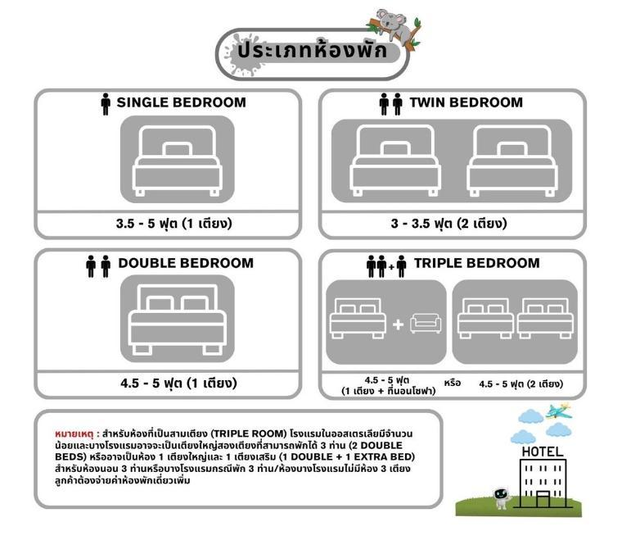
* ราคาทัวร์ไม่รวมที่นั่ง Long leg หากท่านต้องการจะต้องแจ้งสายการบินเพื่อซื้อที่นั่งก่อนเดินทาง(มีจำนวนจำกัด)
อัตรานี้รวม

- ค่าตั๋วเครื่องบินไป-กลับชั้นประหยัด ตามที่ระบุในรายการ
(กรณีวางตั๋วคอนเฟริมที่นั่งหรือออกตั๋วแล้วไม่สามารถยกเลิกหรือเปลี่ยนแปลงใดๆได้ทั้งสิ้นหรือเปลี่ยนแปลงวันเดินทาง ตั๋ว Non Refundable)
- ค่าโรงแรมที่พัก (สองท่านต่อหนึ่งห้อง), ค่ารถรับส่งระหว่างนำเที่ยว, ค่าเข้าชมสถานที่ต่างๆ ตามรายการที่ระบุ
- ค่าอาหารและเครื่องดื่มตามรายการที่ได้ระบุในรายการ, ค่าภาษีสนามบินทุกแห่งที่มี
- ค่ามัคคุเทศก์ของบริษัทจากกรุงเทพฯที่คอยอำนวยความสะดวกแก่ท่านตลอดการเดินทางในต่างประเทศ
- ค่าน้ำหนักของกระเป๋าเดินทาง สายการบินกำหนด กระเป๋าโหลดไม่เกิน 25 กิโลกรัม 1 ใบ ต่อท่าน
ถือขึ้นเครื่องบินไม่เกิน 7 กิโลกรัม 1 ใบ ต่อท่าน
- ค่าประกันการเดินทางรวมอุบัติเหตุและค่ารักษาพยาบาลในต่างประเทศคุ้มครองในวงเงินท่านละ 1,000,000 บาท สำหรับผู้เดินทางไปพร้อมกรุ๊ปตั้งแต่ประประเทศไทย ในระยะเวลาท่องเที่ยวกับทัวร์เท่านั้นเงื่อนไขการคุ้มครอง
  - หากลูกค้าเดินทางไปก่อนคณะ กรมธรรม์ประกันไม่คุ้มครอง ต้องทำประกัน(รายเดี่ยว) ลูกค้าสามารถจัดทำเองได้ หรือกรุณาติดต่อสอบถามกับทางบริษัทฯ
    - อายุ 1-15ปี และต่ำกว่า 75 ปี คุ้มครองรายละเอียดตามเงื่อนไขกรมธรรม์
  - กรณีลูกค้าอายุต่ำกว่า 1 ปี หรือ 75 ปีขึ้นไป และ ไม่ได้เดินทางไป-กลับ พร้อมกรุ๊ป ต้องทำประกันเดี่ยวเพิ่ม กรุณาสอบถามรายละเอียดกับเจ้าหน้าที่
  - ลูกค้าที่จอยแลนด์ ที่อาศัยอยู่ในประเทศนั้นๆ อยู่แล้วไม่คุ้มครอง ไม่ตรงตามเงื่อนไขกรมธรรม์
- ค่าน้ำมันจากสายการบิน ณ วันที่ 10 มกราคม 2569 และบริษัทฯของสงวนสิทธิ์ในการปรับราคาตามภาษีน้ำมัน หากสายการบินเปลี่ยนแปลงภาษีน้ำมันหลังจากนี้
อัตรานี้ไม่รวม

- ค่าทำหนังสือเดินทาง, ค่าทำใบอนุญาตที่กลับเข้าประเทศของคนต่างชาติ หรือ คนต่างด้าว
- ค่าใช้จ่ายส่วนตัวนอกเหนือจากรายการที่ระบุ เช่น ค่าเครื่องดื่มและค่าอาหารที่สั่งเพิ่มเอง
- ค่าอาหารที่ไม่ได้ระบุไว้ในรายการ, ค่าโทรศัพท์ ค่าซักรีด ฯลฯ
- ค่าภาษีมูลค่าเพิ่ม 7% และภาษีหัก ณ ที่จ่าย 3%
- ค่าน้ำหนักกระเป๋าส่วนเกินตามทีระบุ
- โรงแรมส่วนใหญ่ไม่มีพนักงานยกกระเป๋า ลูกค้าควรยกกระเป๋าด้วยตัวเองเพื่อความรวดเร็วและสะดวกในการเดินทาง
- ไม่มีแจกกระเป๋า
- ไม่รวมค่าอินเตอร์เน็ตในโรงแรม เนื่องจากที่ประเทศออสเตรเลีย โดยส่วนใหญ่จะขายเป็นเน็ตเป็นชั่วโมง
- * ไม่รวมค่าวีซ่าออสเตรเลียท่านละ 6,500 บาท (เก็บพร้อมยอดมัดจำ)
- * ไม่รวมค่าทิปคนขับ และ หัวหน้าทัวร์ ท่านละ 1,500 บาท (เก็บพร้อมยอดส่วนที่เหลือ)

เงื่อนไขการจองทัวร์ และการชำระเงิน

      - ทางบริษัทฯ จะขอเก็บเงินค่ามัดจำเป็นจำนวน 35,000.-บาท ต่อการจองทัวร์หนึ่งท่าน
- ท่านต้องเตรียมเอกสารให้ทางบริษัทฯ เพื่ออำนวยความสะดวกสำหรับท่านในการทำวีซ่าเข้าประเทศออสเตรเลียก่อนเดินทางอย่างน้อย 3 เดือน หรือมากกว่านั้น
- หากท่านจองและให้เอกสารในการทำวีซ่าเข้าประเทศออสเตรเลียล่าช้า ไม่ทันกำหนดการออกตั๋วกับทางสายการบินและผลวีซ่าของท่านไม่ผ่าน บริษัทฯ จะขอสงวนสิทธิ์ในการคืนเงินค่ามัดจำทั้งหมด
- สำหรับส่วนที่เหลือ บริษัทฯ จะขอเก็บค่าทัวร์ทั้งหมดก่อนการเดินทางอย่างน้อย 60 วันทำการ กรณีลูกค้าที่ผลวีซ่าผ่านก่อน 60 วันทำการ ขอชำระยอดค่าใช้จ่ายทั้งหมด หากบริษัทฯ ไม่ได้รับเงินครบทั้งหมดก่อนวันเดินทาง บริษัทฯ ขอสงวนสิทธิ์ในการยกเลิกการให้บริการ
- บริษัทฯขอสงวนสิทธิ์ที่จะเปลี่ยนแปลงรายละเอียดบางประการในทัวร์นี้ เมื่อเกิดเหตุจำเป็น สุดวิสัย จนไม่อาจแก้ไขได้ และจะไม่รับผิดชอบใดๆ ในกรณีที่สูญหาย สูญเสียหรือได้รับบาดเจ็บที่นอกเหนือความรับ ผิดชอบของหัวหน้าทัวร์และเหตุสุดวิสัยบางประการเช่น การนัดหยุดงาน ภัยธรรมชาติ การจลาจล ต่างๆ
- เนื่องจากรายการทัวร์นี้เป็นแบบเหมาจ่ายเบ็ดเสร็จ หากท่านสละสิทธิ์การใช้บริการใดๆตามรายการ หรือถูกปฏิเสธการเข้า และออกประเทศไม่ว่าในกรณีใดก็ตาม ทางบริษัทฯ ขอสงวนสิทธิ์ไม่คืนเงินในทุกกรณี
- เมื่อท่านได้ชำระเงินมัดจำหรือทั้งหมด ไม่ว่าจะเป็นการชำระผ่านตัวแทนของบริษัทฯ หรือชำระโดยตรงกับทางบริษัทฯ ทางบริษัทฯ จะขอถือว่าท่านรับทราบและยอมรับในเงื่อนไขต่างๆของบริษัทฯ ที่ได้ระบุไว้โดยทั้งหมด
- เมื่อท่านตกลงชำระค่ามัดจำ หรือ ค่าทัวร์ทั้งหมดแล้ว ทางบริษัทฯ จะถือว่าท่านได้อ่านเงื่อนไขและยอมรับข้อตกลงต่างๆ ทั้งหมดของทางบริษัทฯ เป็นที่เรียบร้อยแล้ว
บริษัทของสงวนสิทธิ์ในการไม่รับการจองทัวร์ เนื่องจากสถานที่ท่องเที่ยวต่างๆ ในโปรแกรมทัวร์ไม่เอื้ออำนวยต่อบุคคลดังต่อไปนี้
1. เด็กที่มีอายุในระหว่างแรกเกิดถึง 3 ขวบ
2. ผู้สูงอายุที่มีความจำเป็นต้องใช้วีลแชร์, ไม้เท้า, หรือเครื่องมือต่างๆ ในการพยุงตัว
เงื่อนไขการยกเลิก

3. ผู้เดินทางที่บ่งบอกการเป็นบุคคลไร้ความสามารถ

ค่ามัดจำทัวร์จะถูกนำไปจ่ายค่าตั๋วเครื่องบิน ค่าโรงแรมและค่าวีซ่าล่วงหน้าซึ่งไม่สามารถเรียกเงินคืนได้ หากผู้เดินทางยกเลิกหรือไม่สามารถเดินทางได้ด้วยเหตุผลไดก็ตามจะเป็นไปตางเงื่อนไขตามนี้
- แจ้งยกเลิกก่อนการเดินทาง 90 วันทำการคืนค่ามัดจำทั้งหมด 60,000.- บาท.
- แจ้งยกเลิกล่วงหน้า 75-90 วัน ก่อนเดินทาง ยึดค่ามัดจำ 60,000.- บาท
  - กรณีที่ถูกปฏิเสธวีซ่าจากทางสถานทูต ทางบริษัทขอยึดค่ามัดจำทั้งหมด
2.2 กรณีออกตั๋วแล้ว บริษัทฯขอสงวนสิทธิ์ในการคืนค่าตั๋ว
- แจ้งยกเลิกล่วงหน้า 1-75 วัน ก่อนเดินทาง ไม่สามารถคืนเงินค่าทัวร์ทั้งหมดเพราะเป็นช่วงพีค
(เทศกาลต่างๆ)
- แจ้งยกเลิกในวันเดินทางหรือถูกปฏิเสธการออกจากประเทศไทยหรือการเข้าประเทศออสเตรเลีย
บริษัทฯจะไม่มีการคืนเงินทั้งหมด
- กรณีวีซ่าไม่ผ่านก่อนเดินทางวันทำการคิดค่าใช้จ่ายตามความเป็นจริง หากหลังจากนี้ยึดค่ามัดจำทั้งหมด

1. รายการอาจมีการเปลี่ยนแปลงตามความเหมาะสมหากเกิดจากความล่าช้าของสายการบินหรือโรงแรมที่พักในต่างประเทศ เหตุการณ์ทางการเมืองและภัยธรรมชาติ หรือรถติด หรือปิดถนน ระหว่างทำทัวร์ ฯลฯ โดยบริษัทฯ จะคำนึงถึงความสะดวกและปลอดภัยของผู้เดินทางเป็นสำคัญ
หมายเหตุ

2. บริษัทฯ จะไม่รับผิดชอบในกรณีที่กองตรวจคนเข้าเมืองห้ามผู้เดินทางออกหรือเข้าประเทศ เนื่องจากมีสิ่งผิดกฎหมายหรือสิ่งต้องห้ามนำเข้าประเทศ
3. บริษัทฯ จะไม่รับผิดชอบและไม่คืนเงินไห้ท่านไม่ว่าจำนวนทั้งหมดหรือบางส่วน หากเจ้าหน้าที่ตรวจคนเข้าเมืองห้ามผู้เดินทางออกหรือเข้าประเทศ ดังนี้
3.1 เอกสารเดินทางไม่ถูกต้องหรือความประพฤติส่อไปในทางเสื่อมเสียหรือด้วยเหตุผลใดๆ ก็ตาม ตามที่เจ้าหน้าที่ตรวจคนเข้าเมืองพิจารณา
3.2 บริษัทฯจะไม่รับผิดชอบหากสายการบินไม่ออกบัตรขึ้นเครื่องให้ผู้โดยสารอันเนื่องจากหนังสือเดินทางชำรุดหรือที่ลูกค้าได้ประทับตราอื่นๆลงในหนังสือเดินทางที่ไม่ใช่การเข้า-ออกประเทศจากกองตรวจคนเข้าเมือง รวมถึงพาสปอร์ตที่มีอายุไม่เกิน 6 เดือนในวันเดินทาง
3.3 กรณีลูกค้าลืมพาสปอร์ต ณ วันเดินทาง เจ้าหน้าที่สายการบินไม่อนุญาตให้เดินทาง
3.4 กรณีที่สถานทูตงดออกวีซ่าอันสืบเนื่องมาจากเอกสารในการยื่นวีซ่าไม่ครบถ้วนและไม่ผ่านมาตรฐานในเรื่องการเงินและการทำงานของตัวผู้โดยสารเอง หรือแจ้งข้อมูลเป็นเท็จ แล้วโดยปฎิเสทวีซ่า
3.5 บริษัทฯ จะไม่รับผิดชอบในกรณีที่กองตรวจคนเข้าเมืองของประเทศไทยงดออกเอกสารเข้าเมืองให้กับชาวต่างชาติ หรือ คนต่างด้าวที่พำนักอยู่ในประเทศไทย
3.6 บริษัทฯ จะไม่รับผิดชอบค่าตั๋วเครื่องบินภายในประเทศไทยที่ท่านออกตั๋วเองเพื่อต่อเครื่องในกรณีที่สายการบินระหว่างประเทศล่าช้า เนื่องจากอยู่นอกเหนือจากควบคลุมของบริษัทฯ ทัวร์
เอกสารในการขอยื่นวีซ่า ( ใช้เวลายื่นโดยประมาณ 20-35 วัน )

ทางสถานฑูตออสเตรเลีย เริ่มการเก็บข้อมูลด้านไบโอเมตทริกซ์ จากผู้สมัครทุกท่าน ที่สมัครขอวีซ่า เพื่อเดินทางไป ประเทศออสเตรเลีย ดังนั้นผู้ยื่นขอวีซ่าทุกท่าน จะต้องมาติดต่อ ที่ศูนย์ยื่นวีซ่าออสเตรเลีย ด้วยตนเอง เพื่อสแกนลายนิ้วมือ และต้องจองคิววีซ่าก่อนยื่นเท่านั้น
- หนังสือเดินทาง มีอายุไม่ต่ำกว่า 6 เดือน (นับวันเดินทาง) และถ่ายสำเนาหน้าที่มีการเดินทางเข้า-ออก หรือมีวีซ่าติดมาทั้งหมด (สำคัญมาก)
***ทางบริษัทฯ จะไม่เก็บเอกสารตัวจริง และ พาสปอร์ตตัวจริง ต้องส่งเอกสารทางอีเมล์เท่านั้น และขณะนี้ไม่ต้องนำพาสปอร์ตเข้าสถานทูต ลูกค้าถือพาสปอร์ต (ตัวจริง) รูดเล่มที่ VFS + สแกนนิ้ว+สแกนม่านตาเท่านั้น แล้วนำกลับคืนได้เลย
- สำเนาทะเบียนบ้าน, สำเนาบัตรประจำตัวประชาชน
- สำเนาใบเปลี่ยนชื่อ-นามสกุล (ถ้ามี), สำเนาทะเบียนสมรส (ถ้ามี)
- หนังสือรับรองการทำงานของบริษัทที่ทำงานอยู่ (ภาษาอังกฤษ) กรุณาระบุตำแหน่ง วันที่เริ่มทำงาน เงินเดือน วันที่เดินทาง หรือสำเนาทะเบียนการค้าถ้าเป็นเจ้าของกิจการ
- ข้าราชการจะต้องมีหนังสือรับรองการทำงาน (ภาษาอังกฤษ หรือ ภาษาไทย ใช้ได้ทั้งคู่)
- ข้าราชการเกษียณอายุ ขอสำเนาบัตรข้าราชเกษียณ
- หลักฐานการเงินใช้ Statement ย้อนหลัง 6 เดือน ออกจากธนาคาร
หมายเหตุ สถานทูตออสเตรเลียไม่รับ Bank Guarantee ในการใช้ยื่นวีซ่า
- เด็กขอหนังสือรับรองจากโรงเรียน หรือสมุดรายงานประจำตัวนักเรียนหรือกรณีปิดเทอมใช้บัตรนักเรียน
- ขอสำเนาสูติบัตร เด็กอายุต่ำกว่า 18 ปี
- เด็กอายุต่ำกว่า 18 ปี
  - หากไม่ได้เดินทางกับบิดา หรือ มารดา ที่ไม่ได้เดินทางด้วย จะต้องมีหนังสือยินยอมจากทางอำเภอ อนุญาตออกนอกประเทศเท่านั้น
  - หากบิดา และ มารดา ไม่ได้เดินทางด้วยทั้งคู่ - จะต้องมีหนังสือยินยอมจากทางอำเภอ ให้อนุญาตออกนอกประเทศทั้งบิดาและมารดา
  - กรณีเด็กอายุต่ำกว่า 15 ปี บิดา และ / หรือ มารดา ไม่ได้เดินทางด้วย เอกสารเหมือนข้อ 10.1 / 10.2 และ ต้องไปโชว์ตัวที่ตัวแทนยื่นวีซ่า VFS พร้อมกับบุตร
- บริษัทขอสงวนสิทธิ์ไม่รับลูกค้าที่มีอายุเกินกว่า 75 ปี
(ยกเว้นกรณีที่ผู้สูงอายุ 75 ปีขึ้นไปยืนยันที่จะเดินทางจริง บริษัทฯจะดำเนินการให้และแนะนำให้ยื่นวีซ่าก่อนวันเดินทางมากกว่า 45 วัน และต้องจ่ายค่าทัวร์ทั้งหมดก่อนเดินทาง 20 วัน ในกรณีที่วีซ่าไม่ผ่านหรือออกไม่ทันตามกำหนดวันเดินทางมีผลทำให้เดินทางไม่ได้บริษัทฯจะไม่รับผิดชอบไม่ว่ากรณีได ๆ ทั้งสิ้น และ จะไม่รับผิดชอบกรณีเพื่อนร่วมเดินทางที่ผ่านแล้วจะยกเลิกเดินทางเนืองจากมีบางท่านในคณะไม่ผ่าน บริษัทฯจะขอสงวนสิทธิ์ในการคืนเงินค่าทัวร์ทั้งหมดรวมถึงญาติหรือผู้ติดตามที่ผลวีซ่าออกแล้วแต่ยกเลิกเพราะกรณีนี้)
กรณีที่ยืนยันจะให้ยื่นวีซ่า เนื่องจากต้องใช้ระยะเวลาในการยื่นวีซ่าเป็นเวลานาน และมีค่าใช้จ่ายเพิ่มในการทำประกัน
สุขภาพซึ่งลูกค้าจะต้องจ่ายเองพร้อมกับตอนยื่นวีซ่า (ราคาขึ้นอยู่กับบริษัทฯ ประกันนั้นๆ หรือ ลูกค้าสามารถทำเองได้) หลังจากยื่นแล้ว รออีกประมาณ 7-10 วัน ทางสถานทูตจะส่งใบฟอร์ม (Health Form) เพื่อไปตรวจสุขภาพโรงพยาบาลตามที่สถานฑูตกำหนด หลังจากนั้นรอผลวีซ่าอีกที นอกจากนี้วีซ่าขึ้นอยู่กับผลของสุขภาพของผู้สูงอายุเองและทางสถานทูตพิจารณาเป็นรายบุคคล ส่วนวันรับวีซ่าไม่สามารถระบุได้ กรุณาใส่หมายเลขโทรศัพท์มือถือ เบอร์โทรศัพท์บ้าน และอีเมล์ (สำคัญมาก) ที่สามารถติดต่อได้ ลงในสำเนาบัตรประชาชนและ สำเนาทะเบียนบ้าน เพื่อกรอกฟอร์มในการยื่นวีซ่า
กรณีใช้บัตร APEC

โดยปกติบัตรเอเบค(APEC CARD) จะใช้สำหรับเดินทางเพื่อธุรกิจเท่านั้น ซึ่งการเดินทางกับทัวร์จะต้องยื่นวีซ่าท่องเที่ยว เนื่องจากการท่องเที่ยวจะต้องยื่นวีซ่าแบบท่องเที่ยว(Tourist Visa) แต่หากลูกค้าจะใช้บัตรเอเบค (APEC CARD) แล้วไม่สามารถเข้าประเทศออสเตรเลียได้ ทางบริษัทฯ จะไม่รับผิดชอบใดๆ ทั้งสิ้น
หมายเหตุ หากยื่นวีซ่าท่องเที่ยว (Tourist Visa) ทางลูกค้าอาจจะโดยตัดบัตรเอเบค (APEC CARD) โดยอัตโนมัติ เนื่องจากตามเงื่อนไขวีซ่าประเทศออสเตรเลียจะยึดวีซ่าล่าสุดแล้วจะยกเลิกวีซ่าอันเก่าโดยอัตโนมัติ) ทั้งนี้ขึ้นอยู่กับดุลพินิจของลูกค้าในการตัดสินใจ ต้องการสอบถามเพิ่มเติมได้ที่ : https://visa.vfsglobal.com/tha/th/aus/
เงื่อนไขสำคัญของการพิจารณาวีซ่า

การพิจารณาอนุมัติวีซ่านั้นขึ้นอยู่กับดุลยพินิจของทางสถานทูต ทางบริษัทฯ เป็นแค่ตัวแทนยื่นวีซ่าไม่สามารถแทรกแซงการพิจารณาของสถานทูตได้ซึ่งทางสถานทูตจะรับพิจารณาเฉพาะท่านที่มีเอกสารพร้อมและมีความประสงค์ที่จะเดินทางไปท่องเที่ยวยังประเทศออสเตรเลียตามเอกสารที่ระบุเท่านั้น
กรณีถูกปฎิเสธวิซ่า

1. หากท่านถูกปฏิเสธการออกวีซ่า ทางบริษัทฯขอสงวนสิทธิ์ในการคืนเงินค่าทัวร์ทั้งหมด หรือ หากต้องการยื่นคำร้องขอวีซ่าใหม่ก็ต้องชำระค่าธรรมเนียมใหม่ พร้อมเตรียมเอกสารชุดใหม่ทุกครั้ง
2. หากทางสถานทูตพิจารณาผลวีซ่าล่าช้าไม่ทันกำหนดวันเดินทาง สถานทูตไม่คืนค่าธรรมเนียมที่ได้ชำระไปแล้ว และทางบริษัทฯขอสงวนสิทธิ์ในการคืนเงินค่าทัวร์ทั้งหมด
3.หากทางสถานทูตแจ้งว่าเหตุผลในการปฏิเสธการออกวีซ่าอันเนื่องมาจากการใช้หลักฐานปลอม บิดเบือนข้อเท็จจริง หรือผิดวัตถุประสงค์ในการยื่นขอวีซ่าท่องเที่ยว ทางบริษัทฯขอสงวนสิทธิ์ในการคืนเงินค่าทัวร์ทั้งหมด
4. กรณีที่ท่านยกเลิกการเดินทางภายหลังจากได้วีซ่าแล้ว ทางบริษัทฯ ขอสงวนสิทธิ์ในการแจ้งสถานทูตยกเลิกวีซ่าของท่าน ขึ้นอยู่กับทางบริษัทฯ จะพิจารณา และขอสงวนสิทธิ์ในการคืนเงินค่าทัวร์ทั้งหมด
⊗ กรุณาเตรียมเอกสารที่ชี้แจงไว้ข้างต้นให้ครบตามที่กำหนด เพื่อความสะดวกของท่านเองในการยื่นขอวีซ่า ⊗
⊗ ทางบริษัทฯ ขอสงวนสิทธิ์ในการที่จะไม่รับยื่นวีซ่า หากบริษัทฯตรวจดูเอกสารแล้วพบว่า ไม่ตรงตามเงื่อนไขที่จะยื่น
แผนประกันการเดินทางคุ้มครอง (แบบกรุ๊ป) ค่าประกันการเดินทางรวมอุบัติเหตุและค่ารักษาพยาบาลในต่างประเทศคุ้มครองในวงเงินท่านละ 1,500,000 บาท สำหรับผู้เดินทางไป
**** เมื่อท่านตกลงชำระค่ามัดจำ หรือ ค่าทัวร์ทั้งหมดแล้ว ทางบริษัทฯ จะถือว่าท่านได้ยอมรับ เงื่อนไขข้อตกลงต่างๆ ทั้งหมด ***
ที่อยู่ : ตัวแทนรับยื่นวีซ่า ( VFS ) ของ ออสเตรเลีย ประจำประเทศไทย
เดอะ ช็อปปส์ อาคาร เบลล์ แกรนด์ พระราม 9 ยูนิต BS003 และ BS003/1
ชั้น 1 131/1, 141/1 ถ.พระราม 9 แขวงห้วยขวาง เขตห้วยขวาง กรุงเทพฯ 10310
เวลายื่นใบสมัคร : 8.30 น. – 15.00 น. เวลารับผล : 10.00 น.- 16.30 น.
EMAIL : info.austha@vfshelpline.com Website : https://visa.vfsglobal.com/tha/th/aus/
กรุ๊ปตั้งแต่ประประเทศไทย ในระยะเวลาท่องเที่ยวกับทัวร์เท่านั้น เงื่อนไขการคุ้มครอง
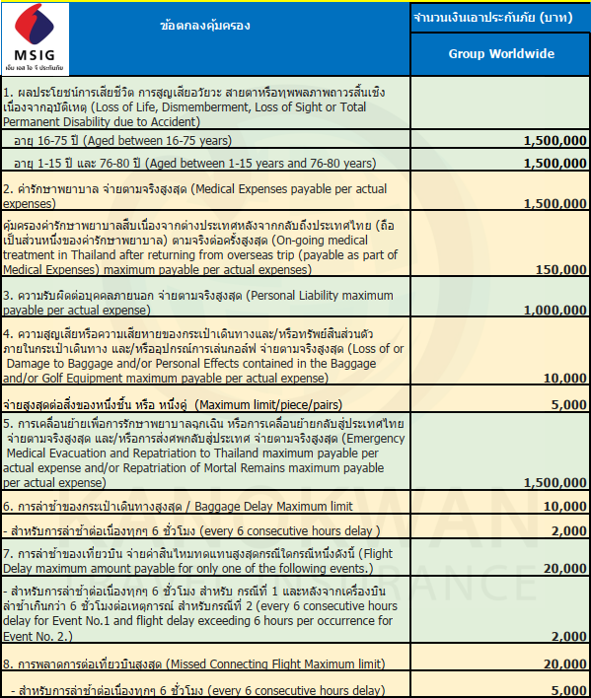

โปรดกรอกรายละเอียดเป็นภาษาอังกฤษให้ครบถ้วน เพื่อประโยชน์ในการยื่นวีซ่าของท่าน
(สำคัญมาก กรุณาใส่ข้อมูลตามจริง)

1. ชื่อ / นามสกุล (นาย /นางสาว /นาง / ด.ช. / ด.ญ.) .................................................................................................................................
2. วัน-เดือน-ปีเกิด .......................................... อายุ .................... ปี สถานที่เกิด ............................................................................................
3. ที่อยู่ปัจจุบัน (ที่ติดต่อได้สะดวก) ........................................................................................................................................................................
4. อาชีพปัจจุบัน ................................................................................... ตำแหน่ง .....................................................................................................
ชื่อสถานที่ทำงาน หรือร้านค้า ......................................................................................................................
ที่อยู่.......................................................................................................... รหัสไปรษณีย์ .............................
โทรศัพท์ที่ทำงาน ................................................ โทรสาร .........................................
5. สถานภาพ (.....) โสด (.....) สมรส (.....) หย่า (.....) ม่าย (.....) อยู่กินฉันสามี-ภรรยา (.....) แยกกันอยู่
ถ้าสมรสแล้ว กรุณากรอกรายละเอียดของคู่สมรส
ชื่อ-นามสกุล .............................................................................. วัน-เดือน-ปีเกิด ........................................
ที่อยู่ปัจจุบัน (ที่ติดต่อได้สะดวก) .....................................................................................................................มือถือ ............................................
6. บุคคลที่จะเดินทางไปด้วยกัน กรุณาระบุ
ชื่อ-นามสกุล ........................................................................ ความสัมพันธ์ ............................
7. กรณีเป็นนักเรียน หรือนักศึกษา กรุณาระบุสถาบันการศึกษา ..............................................................................
ที่อยู่ ........................................................................ รหัสไปรษณีย์ ............โทรศัพท์ .......................................
8. ท่านเคยถูกปฏิเสธการวีซ่าหรือไม่ ไม่เคย (......) เคย ( ......) ประเทศ....................................
9. ท่านเคยเดินทางไปออสเตรเลียหรือไม่ ไม่เคย (......) เคย ( ......)
10. ท่านเคยเดินทางไปประเทศไหนบ้าง เช่น...........................................................................................................................................................
ข้อมูลส่วนตัวเพิ่มเติม
11. ประเภทห้องพัก (จัดห้องพัก)
11.1 ห้องพักผู้ใหญ่ 2 ท่าน (TWN (เตียงแยก) ............ห้อง /DBL(เตียงเดี่ยว) ............ห้อง
11.2 ห้องพัก 1 เด็กพักกับ 1 ผู้ใหญ่……..ห้อง
11.3 ห้องพัก 1 เด็กพักกับ 2 ผู้ใหญ่…….....ห้อง (มีเตียง)
11.4 ห้องพัก 1 เด็กพักกับ 2 ผู้ใหญ่…….....ห้อง (ไม่มีเตียง)
11.4 ห้องพักผู้ใหญ่3ท่าน (TRP) เตียงเสริม ………..ห้อง
11.5 ห้องพัก 1 ท่าน (SGL) ………ห้อง
12. อาหาร ไม่ทานเนื้อวัว ไม่ทานเนื้อหมู ไม่ทานสัตว์ปีก ทานมังสาวิรัส
อื่นๆ (แพ้อาหาร)............................................................

